Ош МУнун Медицина факультетинин кафедраларынын 2022 – 2023 календардык жылдын жарым жылдык аткарган илимий-ишмердүүлүгү боюнча отчету

- Кафедранын профессордук-окутуучулук курамынын сапаттык көрсөткүчүнө анализ.
1-таблица
№ | Кафедралардын аталыштары, кафедра башчысы | Жалпы ПО  курамы | Илимдин докторлору |  | Илимдин кандидаттары |  | PhD | Сапаттык көрсөткүч (% ) | Scopus, WoS, РИНЦ ж.б. боюнча илимий эмгектеринин саны | Scopus, WoS, РИНЦ ж.б. илимий эмгектерине ццитирцитирлөөнүн саны | 1 окутуучуга туура келген Scopus, WoS, РИНЦ ж.б. боюнча илимий эмгектеринин саны | 1 окутуучуга туура келген Scopus, WoS, РИНЦ ж.б. илимий эмгектерине цитирлөөнүн саны
 |  |  | шт. | айк. | шт. | айк.
1. | “Фармацевтикалык химия жана дары каражаттар технологиясы” кафедрасы.  Кафедра башчысы х.и.к., доцент Боронова Зыйнат Самидиновна | 27 | 0 | 4 | 3 | 2 | 0 | 33 | 13 | 2 | 0,48 | 0,07
2. | “Коомдук саламаттыкты сактоо” кафедрасы  Кафедра башчысы м.и.д., профессор Мамаев Туголбай Мамаевич | 17 | 1 | 0 | 4 | 0 | 0 | 29,4 | 9 | 0 | 0,53 | 0
3. | “Ички оорулар 1” кафедрасы Кафедра башчысы м.и.д., профессор Мамасаидов А.Т. | 15 | 1 |  | 3 | 3 | 0 | 47 | 4 | 23 | 0,26 | 1,5
4. | “Ички оорулар 2” кафедрасы  Кафедра башчысы м.и.к., доцент Садыкова Алтынай Акбаралиевна | 21 |  | 1 | 1 | 4 | 0 | 28,5 | 11 | 0 | 0,52 | 0
5. | “Ички оорулар 3” кафедрасы  Кафедра башчысы м.и.к., доцент Рысматова Флора Таштемировна | 15 |  | 1 | 2 | 2 | 1 | 33,3 | 5 | 0 | 0,33 | 0
6. | “Табигый илимдер дисциплинасы” кафедрасы  Кафедра башчысы х.и.д., профессор Камалов Ж.К. | 23 | 1 |  | 9 |  |  | 43 | 8 | 1 | 0,34 | 0,04
7. | “Травматология, соттук медицина жана нур диагносткика” кафедрасы  Кафедра башчысы м.и.к., доцент Сейитбеков Таалайбек Токурович | 19 | 1 | 0 | 1 | 3 | 0 | 26 | 0 | 0 | 0 | 0
8. | “Экстремалдык медицина жана өмүр коопсуздугу”кафедрасы.  Кафедра башчысы м.и.к., доцент Мамажакып уулу Чынгыз | 21 |  | 1 | 2 | 0 | 0 | 14,3 | 5 | 0 | 0,24 | 0
9. | “Гистология жана патанатомия” кафедрасы  Кафедра башчысы м.и.д., профессор Шатманов Суйналы Токтоназарович | 18 | 1 | 0 |  | 3 |  | 22 | 6 | 0 | 0,33 | 0
10. | “Базистик жана клиникалык фармакология курсу менен фармацевтикалык дисциплиналар” кафедрасы.  Кафедра башчысы ф.и.к., доцент Раззаков Азизбек Кокоевич | 30 | 0 | 3 | 2 | 3 | 0 | 26,6 | 10 | 0 | 0,33 | 0
11. | “Жалпы хирургия” кафедрасы  Кафедра башчысы м.и.д., профессор Муратов Абдижалил Абдразакович | 13 | 1 | 1 |  | 1 | 0 | 23 | 3 | 0 | 0,23 | 0
12. | “Ортопедиялык жана терапевтикалык стоматология” кафедрасы  Кафедра башчысы м.и.к., доцент Арстанбеков Маматжан Арстанбекович | 20 | 0 | 0 | 2 | 1 | 0 | 15 | 1 | 0 | 0.05 | 0
13. | “Жалпы, клиникалык биохимия жана патофизиология”кафедрасы  Кафедра башчысы б.и.к., доцент Молдалиев Жоомарт Тумакович | 26 | 1 | 2 | 5 | 1 | 1 | 34,6 | 14 | 5 | 0,53 | 0, 19
14. | “Эпидемиология , микробиология жана жугуштуу оорулар” кафедрасы  м.и.д, профессор Тайчиев И.Т. | 22 | 2 |  | 4 |  |  | 27,2 | 32 | 11 | 1,45 | 0,5
15. | “Балдар хирургиясы” кафедрасы  Кафедра башчысы м.и.к., доцент Маматов Алишер Мусаевич | 11 | 0 | 1 | 2 | 2 | 0 | 45,5 | 7 | 1 | 0,63 | 0,09
16. | “Педиатрия 1” кафедрасы.  Кафедра башчысы м.и.к., доцент Нуруева Замира Аттокуровна | 16 |  |  | 3 | 2 |  | 31 | 9 | 8 | 0,56 | 0,5
17. | “Хирургиялык жана курактык стоматология” кафедрасы  Кафедра башчысы м.и.к., доцент Мамажакып уулу Жаныбай | 6 |  | 1 | 2 | 1 |  | 66,6 | 18 | 19 | 3 | 3,16
18. | “Неврология, нейрохирургия жана психиатрия” кафедрасы  Кафедра башчысы м.и.д., профессор Юсупов Ф.А. | 9 | 2 |  | 1 |  |  | 37,5 | 29 | 117 | 3,2 | 13
19. | “Хирургиялык оорулар” кафедрасы  Кафедра башчысы м.и.к., доцент Осмонов Т.Ж. | 17 |  | 2 | 1 | 6 |  | 53 | 2 | 1 | 0,11 | 0,05
20. | “Адамдын нормалдуу жана топографиялык анатомиясы конституционалдык типология курсу менен” кафедрасы.  Кафедра башчысы м.и.к., доцент Сакибаев Кыялбек Шерикбаевич | 27 | 1 | 4 | 4 | 3 | 0/4 | 44,4 | 141 | 723 | 5,2 | 26,8
21. | “Акушерство жана гинекология” кафедрасы  Кафедра башчысы м.и.к., доцент Исраилова Зейнеп Абдукалыковна | 9 |  |  | 3 | 1 |  | 44,4 | 4 | 8 | 0,44 | 0,88
22. | “Урология, Онкология жана Теривенерология” кафедрасы  Кафедра башчысы м.и.к., доцент Матазов Бакыт Абдылдаевич | 18 | - | - | 4 | 3 | - | 39 | 6 | 1 | 0,33 | 0,05
 | Жалпы факультет боюнча: | 400 | 12 | 19 | 58 | 41 | 6 | 32,5 | 337 | 920 | 0,84 | 2,3

  - Кафедранын илимий темасы, кафедранын башчысы, аткаруу мөөнөтү, каттоо номери (ББжИМде катталган).

№ | Кафедранын аты | Илимий багыты, ачкыч сөздөр | Аткаруу мөөнөтү | Илимий жетекчиси | Каттоо номери (ББжИМде катталган) | Иштин түрү
1. | “Жалпы хирургия” кафедрасы | “Оптимизация организации диагностики и лечения хирургических болезней” | 25.03.2022  26.03.2027 | м.и.д.,профессор  Муратов А.А | №0007872 | Фундаменталдык
2. | “Фармацевтикалык химия жана дары каражаттар технологиясы”кафедрасы. | “Исследование флоры Кыргызстана для выявления их биологической активности”. | 2022-2027 | х.и.к., доцент Боронова З.С. | №0007846
3. | “Коомдук саламаттыкты сактоо” кафедрасы | “КР Түштүк аймагындагы социалдык-шартталган оорулардын жана алардын алдын алуу чараларын иштеп чыгуунун абалын изилдөө - Изучение состояния социально-обусловленных заболеваний и разработки мер их профилактики в Южном регионе Кыргызской Республики” | 10.01.2023  10.01.2025 | м.и.д., профессор Мамаев Т.М. | № 0007867
4. | “Ички оорулар 1” кафедрасы | “Ички ооруларды жана ревматология орулардын дартаныктосун жаны усулдары, кее бир ички оорулардын жаны усулдар менен дарылоосу”  Ачкыч сөздөр: ички оорурар, дарт аныктоо, ревматалогия орулар, илимий изилдоо  Аннотация: Бул илимий эмгектин жаңы илимий изилдоо иштерин негизинде жаны иммунологиялык изилдоо усулдарын практикалык медицинага киргизилет. Жыйынтыгында ревматоогия патологиянын өнүгүү коркунучу жогору болгон тергөөчүлөр аныкталды, бул ушул көйгөйдүн актуалдуулугун чагылдырат, андан аркы иш-аракеттер жана алдын алуу ыкмалары түзүлот. | 10.01.2020 10.01.2025 | м.и.д., профессор Мамасаидов А.Т. | № 0007679
5. | “Ички оорулар 3” кафедрасы | “Распространенность и прогностическая значимость ожирения в Кыргызской Республике и его ассоциации с факторами риска хронических неинфекционных заболеваний, структурно-функциональным состоянием сердечно-сосудистой системы и цитокиновым статусом”. | 01.10.2022- 31.12.2027 | м.и.к., доцент Рысматова Ф.Т. | № 0007784
6. | “Адамдын нормалдуу жана топографиялык анатомиясы конституционалдык типология курсу менен” кафедрасы. | “Оценка физического статуса детей и взрослых с учетом конституционального, этнического, гендерного и возрастного факторов в современных условиях Кыргызстана”  Ачкыч сөздөр: соматотип, балдар жана чоңдордун дене түзүлүшү, физикалык өсүп-өнүгүүсү,антропометрия,биоимпедансометрия, форма түзүүчү факторлор. | 11.02.2020- 12.02.2025 | м.и.к., доцент  Сакибаев К.Ш. | № 007746 | Фундаменталдык
7. | “Жалпы, клиникалык биохимия жана патофизиология”кафедрасы | “Синтез и изучение влияния нанокомпозитных, супрамолекулярных биоактивных соединений на физиологию и патогенез систем живого организма”. | 01.01.2020- 31.12. 2025 | б.и.к., доцент Маметова А.С. | №0007788
8. | “Педиатрия 1” кафедрасы. | “Новые аспекты диагностики и лечения соматической патологии детского возраста”. | 10.01.2018- 31.12.2028 | м.и.к., доцент Нуруева Замира Аттокуровна | № 0007515 | Прикладная
9. | “Неврология, нейрохирургия жана психиатрия” кафедрасы | “Современные методы диагностики и лечения заболеваний нервной системы, обусловленных коморбидными состояниями” | 2020-2025 | м.и.д.,профессор Юсупов Ф.А. | №0007803
10. | “Ортопедиялык жана терапевтикалык стоматология” кафедрасы | “Кыргыз Республикасынын туштук аймагындагы чондордун жана балдардын тиш ооруларынын эпидемиялогиялык жана клиникалык изилдоолор”.  Ачкыч сөздөр: Эпидемиялогия,кариес,пульпит,периодонтит, тиштин онгуусундогу аномалиялар. | жок | м.и.д., профессор Арстанбеков М.А. | жок
11. | “Ички оорулар 2” кафедрасы | “Жировая дегенерация печени при сердечно-сосудистых заболеваниях”  Ключевые слова: Жировой гепатоз, ожирение, болезни сердца, цирроз печени.  Цель исследования: на основании изучения частоты, особенностей клиники и исходов жировой дегенерации печени установить степень её влияния на течение сердечно-сосудистых заболеваний и разработать алгоритм патогенетической реабилитации больных. | 23.10.2021  24.10.2026 | м.и.к., доцент. Садыкова А.А. | №0007780 | Клиникалык
12. | “Гистология жана патанатомия” кафедрасы | Морфофункциональная характеристика органов человека в физиологических условиях с учетом возрастного, конституционального и этнических факторов разных геоэкологических зон юга Кыргызстана. | 01.09.2019 01.01.2024 | м.и.д., профессор Шатманов С.Т. | № 0007698 | Фундаменталдык
13. | “Балдар хирургиясы” кафедрасы | “Совершенствование методов диагностики и лечения хирургических болезней детского возраста”  Ачкыч сөздөр: Балдар, хирургиялык оорулар, тубаса кемтиктер, дем алуу жолдорундагы бөтөн заттар, заманбап дарылоо. | 10.09.2022 31.12.2032 | м.и.к., доцент Маматов А. М. | № 0008919 | Клиникалык
14. | “Экстремалдык медицина жана өмүр коопсуздугу”кафедрасы. | “Актуальные проблемы оказания первой медицинской помощи населению в условиях чревычайных ситуаций”  Ачкыч сөздөр: жол-транспорт кырсыктары, тез жардам унаасы, жабыркагандар, медициналык жардам корсотуунун сапаты. | 10.01.2023  10.01.2025 | м.и.к., доцент  Мамажакып уулу Чынгызбек | № 0007868
15. | “Хирургиялык жана курактык стоматология” кафедрасы | “Усовершенствование и диагностика лечений при заболеваний челюстно-лицевой области.”  Ачкыч сөздөр: жол-транспорт кырсыктары, тез жардам унаасы, жабыркагандар, медициналык жардам корсотуунун сапаты. | 10.01.2020ж- 10.01.2022ж | м.и.к., доцент Мамажакып уулу Жаныбай | № 10005542
16. | “Эпидемиология , микробиология жана жугуштуу оорулар” кафедрасы | “ Клинико-эпидемиологическая характеристика инфекционных заболеваний”  Ачкыч создор: жугуштуу оорулар, эпидемиология, клиника, муноздомо. | 10.01.2023 10.01.2028 | м.и.д., профессор  Жолдошов Сапарбай Тезекбаевич | Келе элек
17. | “Базистик жана клиникалык фармакология курсу менен фармацевтикалык дисциплиналар” кафедрасы. | “Фармакогностический, Фармакоэкономический, Фармакоэпидемиологический анализ обеспеченности лекарственными средствами и сырьём Юга КР ” | 10.10.2022  10.01.2027 | ф.и.к., доцент Раззаков А.К. | Келе элек | НИР Фундаменталдык НИР-прикладная
18. | “Травматология, соттук медицина жана нур диагносткика” кафедрасы | “Баш мээнин бириккен травматикалык жаракатын аныктоо жана дарылоо” | 25.03.2022  26.03.2027 | м.и.д., профессор  Сейитбеков Т. Т. | №0007786 | Илимий изилдоо
19. | “Акушерство жана гинекология” кафедрасы  Исраилова Зейнеп Абдукалыковна | “Состояние здоровья женщин и матерей, проживающих на юге Кыргызстана: методы оценки и пути решения проблемы  Промежуточные результаты. Изучение этиопатогенетических и клинических особенностей течения заболеваний репродуктивной системы у женщин различного возрастного периода, проживающих на Юге Кыргызстана” | 2021-2026 | Уметова Дж.А. | № 10005844 | НИР Фундаменталдык
20. | “Урология, Онкология жана Теривенерология” кафедрасы  Кафедра башчысы м.и.к., доцент Матазов Бакыт Абдылдаевич | “Современные методы диагностики и лечения больных с гнойно-воспалительными заболеваниями почек, околопочечной клетчатки и забрюшинного пространства”. | 2020-2025 | м.и.к., доцент Матазов Б.А. | №0007190 | Илимий багыт
21. | “Хирургиялык оорулар” кафедрасы | “Хирургические заболевания желудочно-кишечного тракта профилактика, диагностика и хирургическая лечения”. | 2015-2025 | к.м.н., доцент Осмонов Т. Ж. | № 10005828 | Клиникалык
22. | “Табигый илимдер дисциплинасы” кафедрасы | “Синтез биологически активных веществ, изучение их физико-химимических свойств” и “Изучение физиологических процессов в живых организмах” |  | м.и.д., профессор Камалов Ж.К.

2022-жылдын 12-октябрында Өзбекстан республикасынын Андижан мамлекеттик медициналык институту тарабынан өткөрүлө турган “Проблемы современной хирругии” деген темадагы Эл аралык илимий-практикалык конференцияга келген чакыруунун негизинде , академиялык мобилдүүлүк иш-чараларынын алкагында эл аралык тажрыйба алмашуу максатында жалпы хирургия кафедрасынын башчысы, профессор Муратов Абдижалил Абдыразакович, кафедранын окутуучулары Камчиев Келдияр Акбаралиевич жана Мадалиев Талант Таирбекович конференцияга катышты.
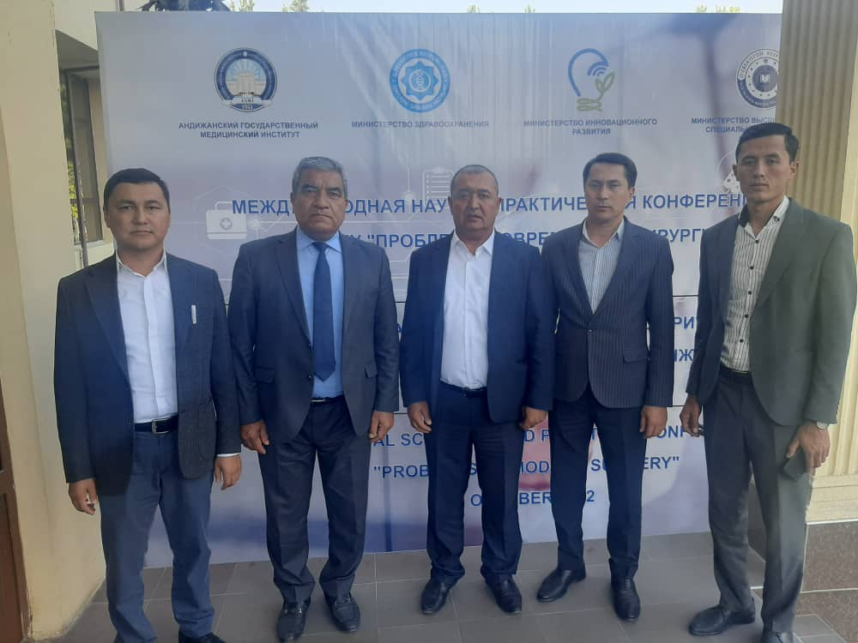

01.11.22-ж. ОшМУда өткөрүлгөн илимий көргөзмөгө медицина факультеинин жамааты да активдуу катышышты:. "Фармацевтикалык химия жана дары-каражаттар технологиясы" кафедрасы Асранкулова Гүлбарчын Алишеровнага,"Базистик Жана клиникалык фармакология курсу менен фармацевтикалык дисциплиналар" кафедрасы Аскарбекова Гүлдесте Аскарбековнага,"Ички оорулар 2" кафедрасы Исмаилова Фатима Ураимжановнага,"Коомдук саламаттыкты сактоо" кафедрасы Сейдалиева Мира Кошмаматовнага деканат тарабынан терең ыраазычылык билдиребиз!
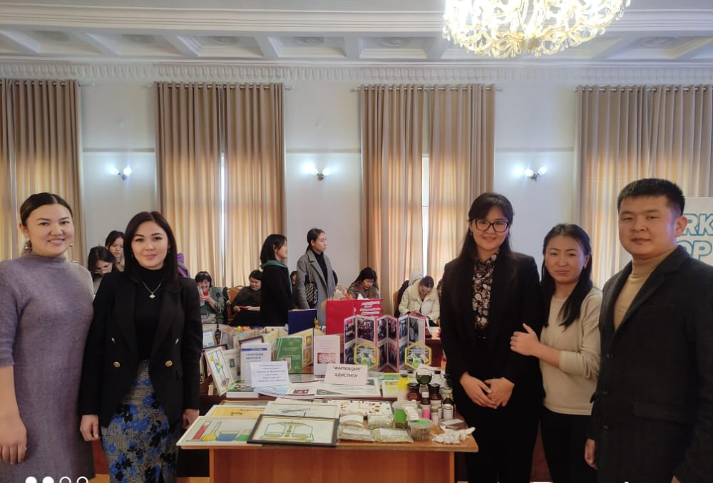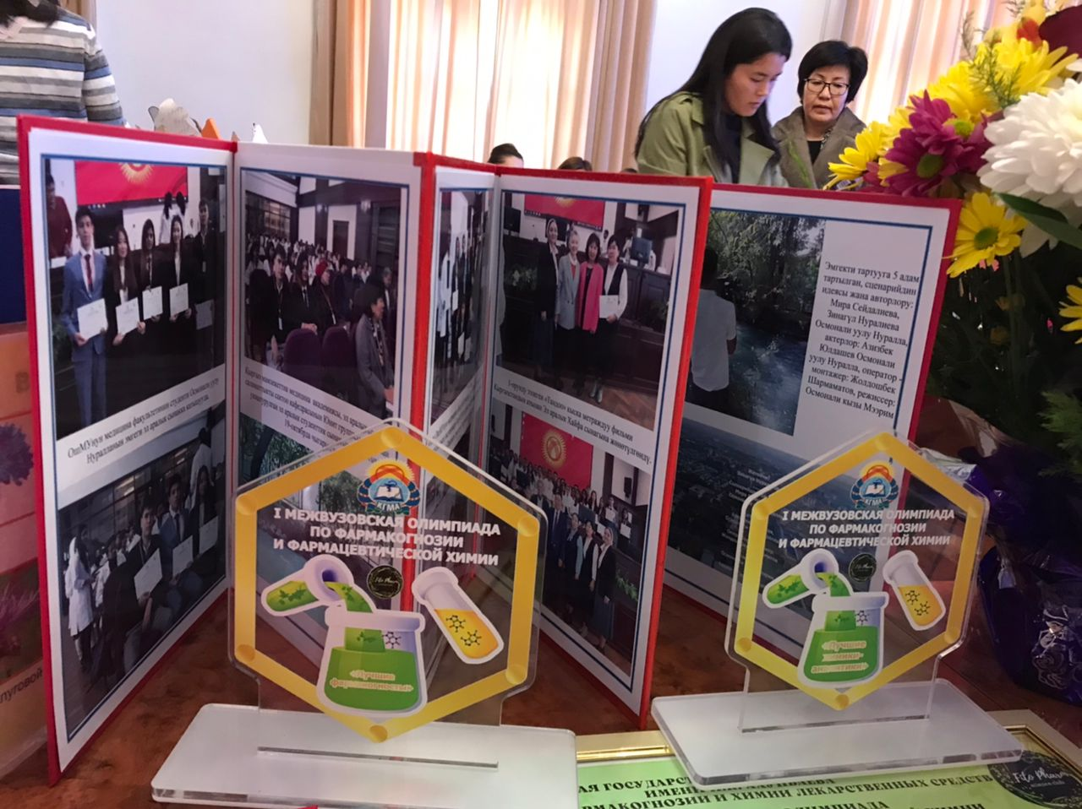

Илим күнүнө карата 2022-жылдын 14-ноябрындагы ректордун буйругу менен факультеттин профессордук-окутуучулук курамынын 2022-жылдын жыйынтыгы менен жарык көргөн эмгектери үчүн өткөрүлгөн “Мыкты окуу жана илимий эмгек” конкурсунун жеңүүчүлөрүнө диплом, сертификат жана акчалай сыйлык ыйгарылды:
- «Мыкты монография-2022» номинациясы: II орун - Абылаева Б.А.
- “Кыргыз Республикасынын Билим берүү жана илим министрлиги тарабынан каржыланган жана гриф менен чыккан окуу китептери-2022” номинациясы: 3-орун Исмаилов А.Э.
- «Мыкты окуу курал-2022» номинациясы : I орун- Шатманов С.Т.
- “Мыкты окуу усулдук колдонмо-2022” номинациясы боюнча: III орунга - Кенешбаев Б.К., Тажибаев М.К., Джолдубаев С.Ж. жана Мамашов Н.М.
- “Мыкты усулдук колдонмо-2022” номинациясы боюнча диплом: Сейдалиева М.К., Орунбаева Г.Ж.
“Мыкты илимий эмгек” номинациясы боюнча факультеттин профессордук-окутуучулук курамынын илимий макалалары скопустан жана веб oф сайнcтан жарык көргөн илимий журналдар эл аралык базаларына катталгандыгы аныкталгандарын ички рейтингге киргизишкенден кийин топтолгон баллына ылайык сыйлык акылары ар ай сайын жыл бою берилип турат. Алардын мыктылары гана аныкталып, Илим кунуно карата авторлоруна сыйлыктар тапшырылды: I орун – Юсупов Ф.А., II орунга – Сакибаев К.Ш.
Илимий жетишкендиктер көргөзмөсүнө студенттерибиз дагы эмгектери менен катышышкан. «Мыкты эмгек» номинациясы боюнча: Аккулова А. (жетекчиси: доцент Боронова З.С.).

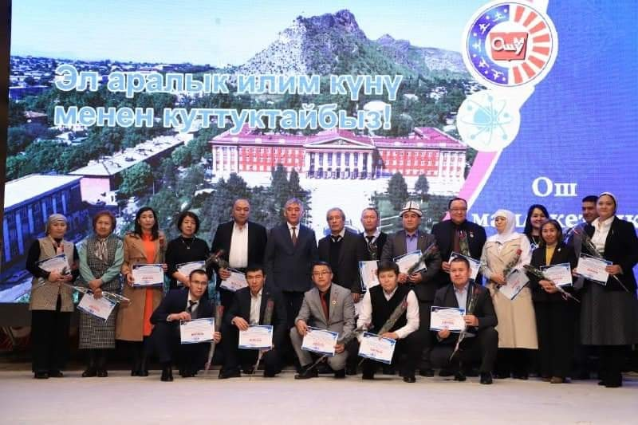

16.11.22 күнү "Илим жумалыгынын" алкагында студенттердин кузгу VIII илимий конференциясы болуп өттү. Бул конференцияга 25тен ашык илимий докладдар угулду. Факультетин "Илимий жумалык-2022" аттуу студенттердин конференциясынын жыйынтыгында төмөндөгү студенттерибиз дипломдор менен сыйланды:
Пленардык кенешмеде:
- Нарынбаева А.К., 3ЛБ-2б-20 тайпасынын студенти , темасы: «Выявление заболеваний сердечно –сосудистой системы и предрасположенность к ним у людей разной возрастной категории в Ошской области и влияние их на образ жизни». Жетекчиси: к.м.н., доцент
Тажибаева Ф. Р.
- Нурбек кызы Айпери, ЛБ-1а-19 тайпасынын студенти, темасы: «Медико-социальные и нравственные проблемы аборта». Жетекчиси: к.м.н., доцент Исраилова З. А.

Секциялык иштер 2 бөлүктөн турду: « Доклинические дисциплины, хирургия, стоматология и охрана здоровья» аттуу №1
секциясынын модератору к. м. н., доцент Шерматова Уулжан Балтабаевна., к.м.н. доцент Абдыраева Бактыгуль Рахматиллаевна. “ Соматические патологии и фармакология” аттуу №2 секциясынын модератору к.м.н, доцент Исраилова Зейнеп Абдукалыковна., к.м.н., доцент Сейитбеков Таалай Токурович болду.
Жыйынтыгында I орунду пленардык кенешмеде катышкан эки баяндамачы,жана ошондой эле төмөндөгү студенттер:
- Токтосун кызы Нуриза, 4СТ-1а-19тайпасынын студенти «Влияние заболеваний ЖКТ на СОПР и твердые ткани зубов»атту доклады менен,илимий жетекчиси: окутуучу Усупбекова Т.Р. жана Нурбек кызы Айпери,ЛБ-1а-19 тайпасынын студенти «Состояние больных с хроничческой почечной недостаточностью, получающих гемодиализ с осложнением гипотонии»аттуу доклады менен, илимий жетекчиси:д.м.н., профессор Шатманов С.Т. ээлешти.
II орунду төмөндөгү студенттер ээлешти:
- Раззакова Алтынай, 3МПД-1-20 тайпасынын студенти «Оценка организации питания студентов»аттуу доклады менен, илимий жетекчиси: окутуучу Туташева А.Т.
жана Тургунова А. и Жолонбаева А. 1ЛК-11-22тайпасынын студенттери «Солнечные дети в нашей жизни»аттуу доклады менен, илимий жетекчиси: к.б.н., доцент Касиева Г.К.
- Абдрахманова Айпери, 5ЛК-1а-18 тайпасынын студенти «Роль трактов Махайма в развитии преэкзитационной наджелудочковой тахикардии» аттуу доклады менен, илимий жетекчиси: окутуучу Маматалиева А.Б. жана Чотобаев Нурсултан и Ниязова Сайкал, 7ФРВ-3-20 тайпасынын студенттери «Изучение рынка лекарственных препаратов используемых для лечения пневмонии и ИБС» аттуу доклады менен, илимий жетекчиси: кафедранын окутуучулары Кулмаматова Б. и Султанов Н.

III орунду төмөнкү студенттер ээледи:
- Салиева М. 3ЛК.4б-20 тайпасынын студенти «Показатели близорукости и данные анкетирование учащихся студентов медицинского факультета»аттуу доклады менен, илимий жетекчиси:окутуучу Абдыкарова А.С. жана Алиева Нураида, ФР 1б-21 тайпасынын студенти «Саламаттыкты сактоо маселелери социалдык тармактарда»аттуу доклады менен, илимий жетекчиси: к.ф.н., доцент Сейдалиева М. К.
- Раимбердиева Диана, МПД-1-19 тайпасынын студенти «Эпидемиологические особенности бруцелеза на примере г. Ош и Ошской области»аттуу доклады менен, илимий жетекчиси: кафедранын окутуучусу Кубанычова А. К. жана Кудайназаров Ырыскелди Лб-2-22а тайпасынын студенти “ Правильное питание студентов медицинского факультета” аттуу доклады менен, жетекчиси:окутуучу Джолдошева Г.Т.
1-даражадагы диплом :
Нарынбаева А. 3ЛБ-2б-20 тайпасынын студенти, илимий жетекчиси медицина илимдеринин кандидаты, доцент Тажибаева Ф.Р.,
Нурбек кызы Айпери ЛБ-1а-19, илимий жетекчиси медицина илимдеринин кандидаты, доцент Исраилова З. А.
1-секциядан:
1-даражадагы диплом:
Токтосун кызы Нуриза 4СТ-1а-19, илимий жетекчиси Усупбекова Т.Р.
2-даражадагы диплом:
1. Раззакова Алтынай 3МПД-1-20, илимий жетекчиси Туташева А.Т.
2. Тургунов Абдулазиз жана Жолонбаева Анжелика 1ЛК-11-22, илимий жетекчиси биология илимдеринин кандидаты, доцент Касиева Г.К.
3-даражадагы диплом:
1. Салиева М. 3ЛК 4б-20, илимий жетекчиси Абдыкарова А.С.
2. Алиева Нураида ФР 1б-21,илимий жетекчиси философия илиминин кандидаты ,доцент Сейдалиева М.К.
2-секциядан:
1-даражадагы диплом:
Нурбек кызы Айпери ЛБ-1а-19, илимий жетекчиси медицина илимдеринин доктору, профессор Шатманов С.Т.
2-даражадагы диплом:
1. Чотобаев Нурсултан жана Ниязова Сайкал 3ФРВ 7-20, илимий жетекчиси Кулматова Б.К. жана Султанов Н.Э.
2. Абдрахманова Айпери 5ЛК-1а-18,илимий жетекчиси Маматалиева .А.Б.
3-даражадагы диплом:
1. Раимбердиева Диана, илимий жетекчиси Кубанычова А.К.
2. Кудайназаров Ырыскелди ЛБ-2а-22, илимий жетекчиси Джолдошева Г.Т.,
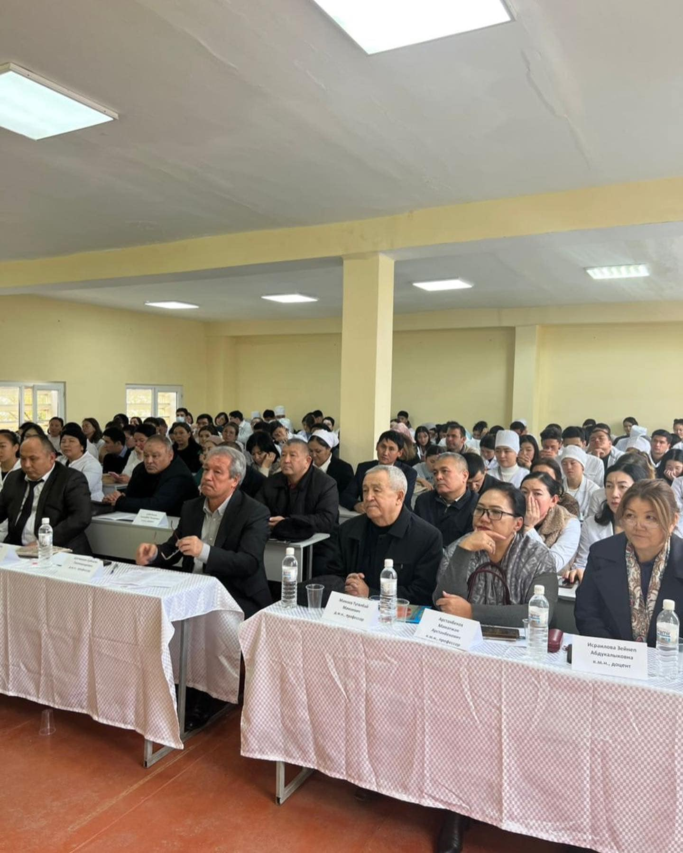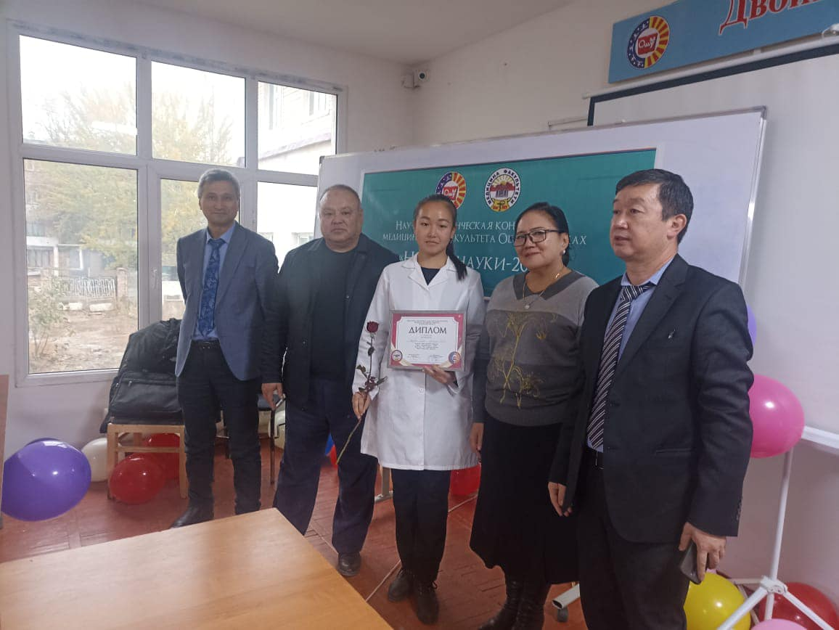
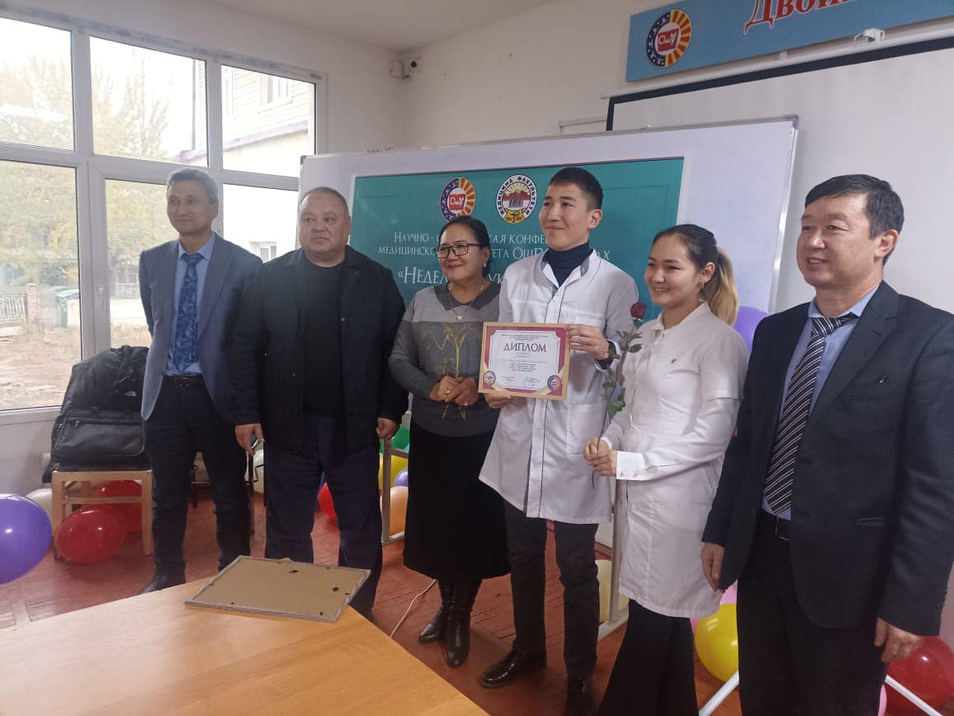

Ош мамлекеттик университетинде 2022-жылдын 26-ноябрында “Студент жана илимий-техникалык прогресс” аттуу IX аймактык студенттик илимий конференция өткөрүлдү. Конференцияга түштүк аймагындагы жогорку окуу жайларынан алдыңкы студенттер, магистранттар жана алардын илимий жетекчилери, ЖОЖдордун илим чөйрөсүнүн өкүлдөрү, илим, аспирантура бөлүмдөрүнүн башчылары катышышты. Медицина тармагы боюнча 24 доклад даярдалган, анын ичинен биздин 13 студентибиз барып катышты. Алардын ичинен 3 студентибиз женуучу деп табылып: 1 даражадагы диплом менен Нурбек кызы Айпери ЛБ-1а-19: “ Состояние больных с хроничческой почечной недостаточностью, получающих гемодиализ с осложнением гипотонии” деген тема, илимий жетекчиси профессор Шатманов С. Т. жана “ Медико-социальные и нравственные проблемы аборта”-деген темада, илимий жетекчиси доцент Исраилова З. А).
2- даражадагы диплом менен Жолонбаева Анжелика 1ЛК-11-22 «Солнечные дети в нашей жизни»деген темада ( илимий жетекчиси доцент Касиева Г.К.),3 даражадыгы диплом менен Раззакова Алтынай 3МПД-1-20 “Оценка организации питания студентов” деген тема (илимий жетекчиси Туташева А.Т).

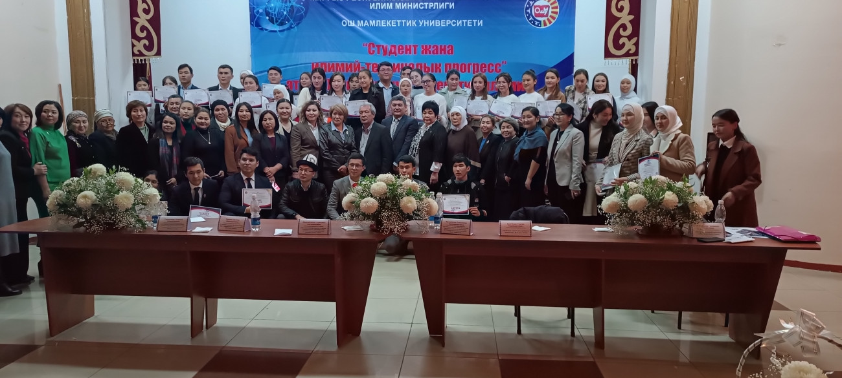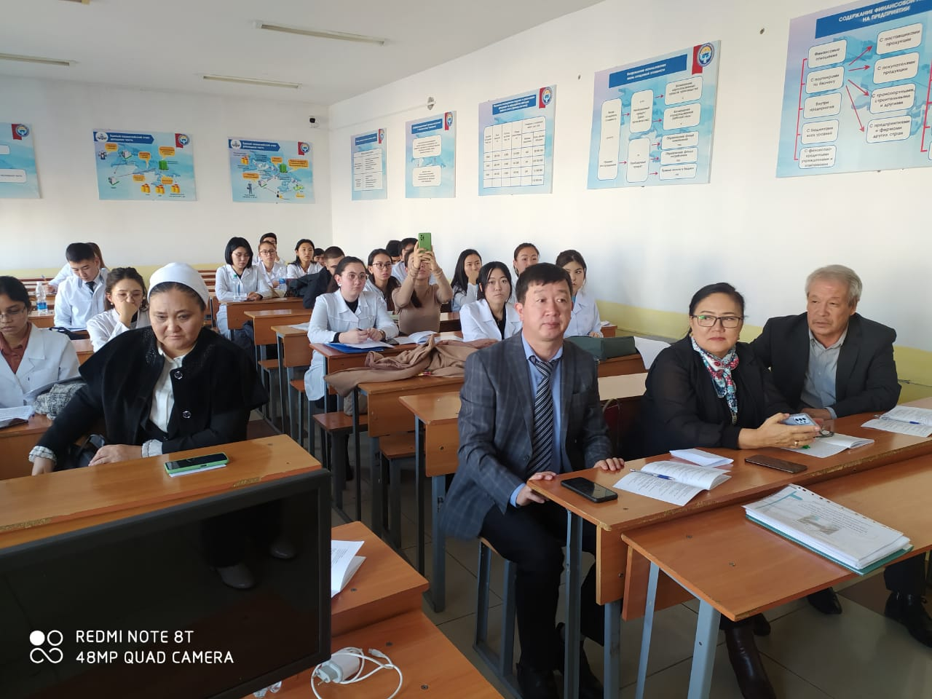

Ош Мамлекеттик университетинин Медицина факультетинин студенттеринен турган хирургиялык дисциплиналар боюнча олимпиадалык «VITOSS» командасы Россия Федерациясынын Новосибирск шаарында Новосибирск Мамлекеттик медициналык университети уюштурган VII эл аралык студенттер арасында хирургиялык дисциплиналар боюнча 07.12.2022-10.12.2022 болуп өткөн олимпиадасында биздин студенттер жалпы командалык эсеп боюнча III орунду багындырышты. Жалпысынан эл аралык олимпиадага Новосибирск мамлекеттик медицина университетинен 6 команда, Санкт-Петербург Мамлекеттик медициналык университетинен 1 команда ,Кыргыз-Орус славян университетинен 1 команда , Тюмень Мамлекеттик медициналык университетинен 1 команда , Новосибирск Мамлекеттик университетинен 1 команда , Ош Мамлекеттик университетинен 1 команда , Тверь Мамлекеттик медицина университетинен 1 команда , жалпысынан 7 окуу жайдан 12 команда катышты. О. э. теориялык жактан да биздин студентибиз Нурбек к. Айпери “ Состояние больных с хроничческой почечной недостаточностью, получающих гемодиализ с осложнением гипотонии” доклад жасап II диплом менен сыйланды, илимий жетекчиси профессор Шатманов С. Т.
Эл аралык олимпиадага студенттерди коштоп Медицина факультетинин деканы м.и.д., профессор И.Т.Ыдырысов жана травматология кафедрасынын мугалими, өндүрүштүк практика боюнча декандын орун басары Эркинали уулу Бектур коштоп барышты . Ошондой эле олимпиаданын жүрүшүндө Новосибирск Мамлекеттик медициналык университетинин дарылоо иши факультетинин деканы м.и.д., профессор А.С.Новиков менен Медицина факультетини деканы м.и.д., профессор И.Т.Ыдырысов официалдуу эмес жолугушуу өтүп,келечекте эки тараптуу кызматташуу боюнча консультациялык суйлөшүүлөр болуп өттү.

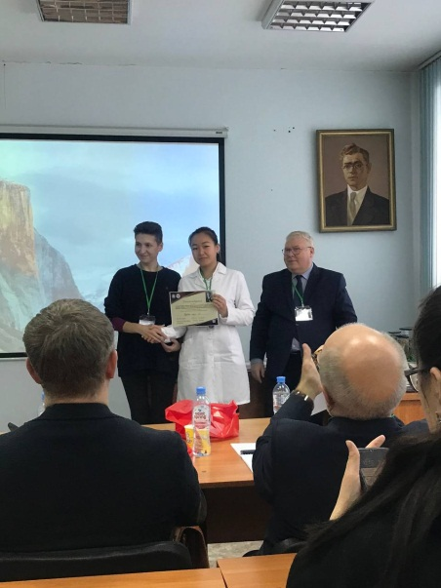
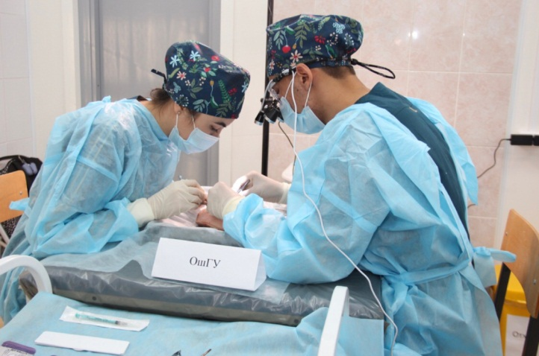
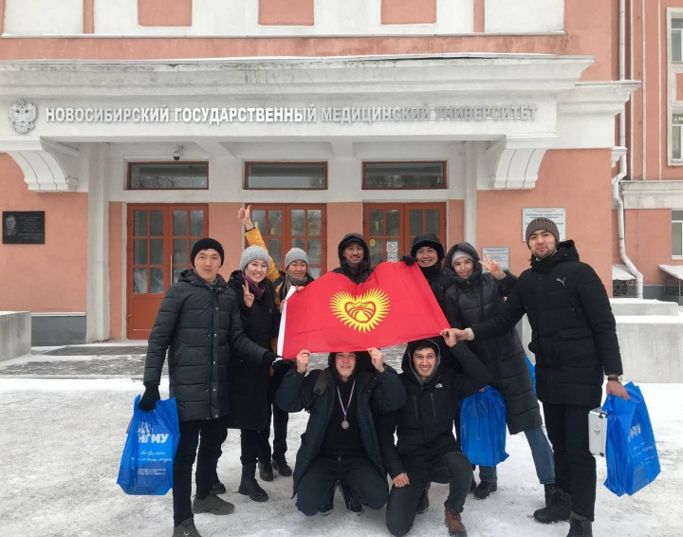
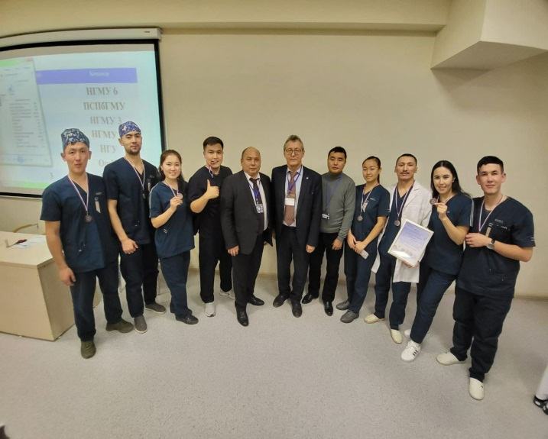
15-17 –декабрь 2022 жылы Самарканд мамлекеттик медициналык институтунун демилгеси менен медицина факультетинин студенттери “Самарканд-2020” III Эл аралык олимпиадасына катышып келди.Аталган эл аралык олимпиадага ОшМУнун медицина факультетинин гистология жана патанатомия кафедрасынын башчысы Суйнали Шатманов баштаган делегациянын курамында аталган кафедранын доценти Абсамат Саттаров, улук окутуучу Гулай Джолдошева, табигый илимдер дисциплиналар кафедрасынын доценти Жыпаргул Жээнтаева, №2 ички оорулар кафедрасынын окутуучусу Фатима Исмаилова жана 11 студент катышты. Самарканд шаарында өткөрүлгөн медициналык ЖОЖдор аралык студенттик олимпиадада студенттер медицина багыты боюнча 35 предметтен билимин сынашты. ОшМУнун медицина факультетинин атынан катышкан студенттердин арасынан Курманбек уулу Эмир 1-орунду, Мирсултан Ракыпов 2-орунду, Маматибраим уулу Эрмек, Токтосун кызы Нуриза, Айбек уулу Бекислам, Эркин кызы Айтолкун 3-орунду ээлешти. Ал эми команданын видеоролиги да жалпы командалалар арасында 1-орунду багындырды. 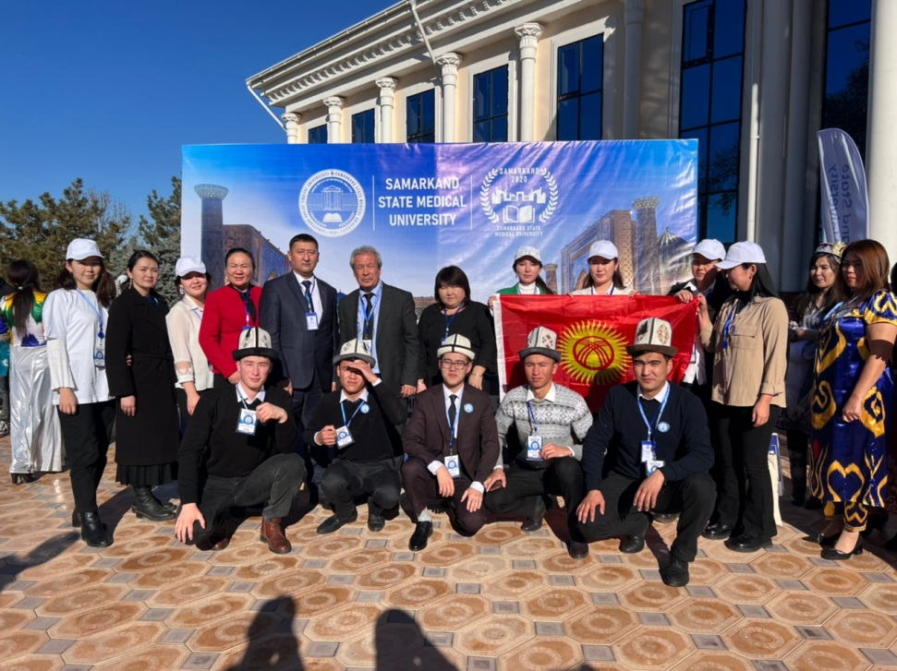 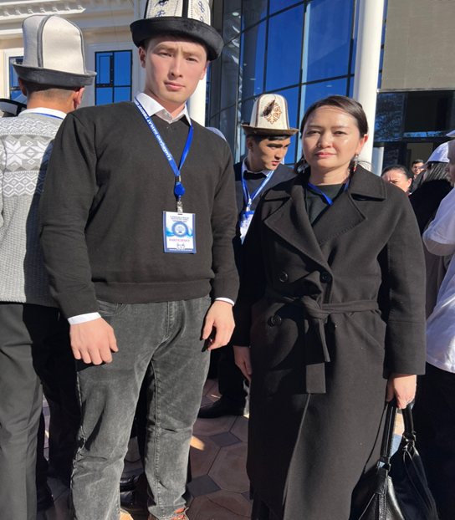

ЭМ жана ОК кафедрасынын башчысы, м.и.к., доцент Ч.Мамажакып уулу 2023-жылдын 9, 10-январь кундору Озбекстан Республикасынын Андижан машина куруу институтунда иш сапарда болду. Иш сапардын алкагында 2-курстун студенттерине "Омур коопсуздугу предметинин максаттары, принциптери"-деген темада конок лекция окуду. Мындан сырткары аталган окуу жайдын "Эмгекти коргоо" кафедрасы менен окуу-усулдук, илимий багытта кызматтташуу боюнча макулдашуу, эл аралык долбоорлорду биргеликте ишке ашыруу боюнча суйлошуулорду откорду. Иш сапар Андижан машина куруу институту менен ОшМУ нин буга чейинки кызматташтыгын негизинде уюштурулду. Ар тараптуу кызматташтыкты арттыруу багытында"Экология" кафедрасынын доценти, б.и.к. Болотбек Каримовдун бай тажрыйбалары баса белгиленди.Ч.Мамажакып уулу.
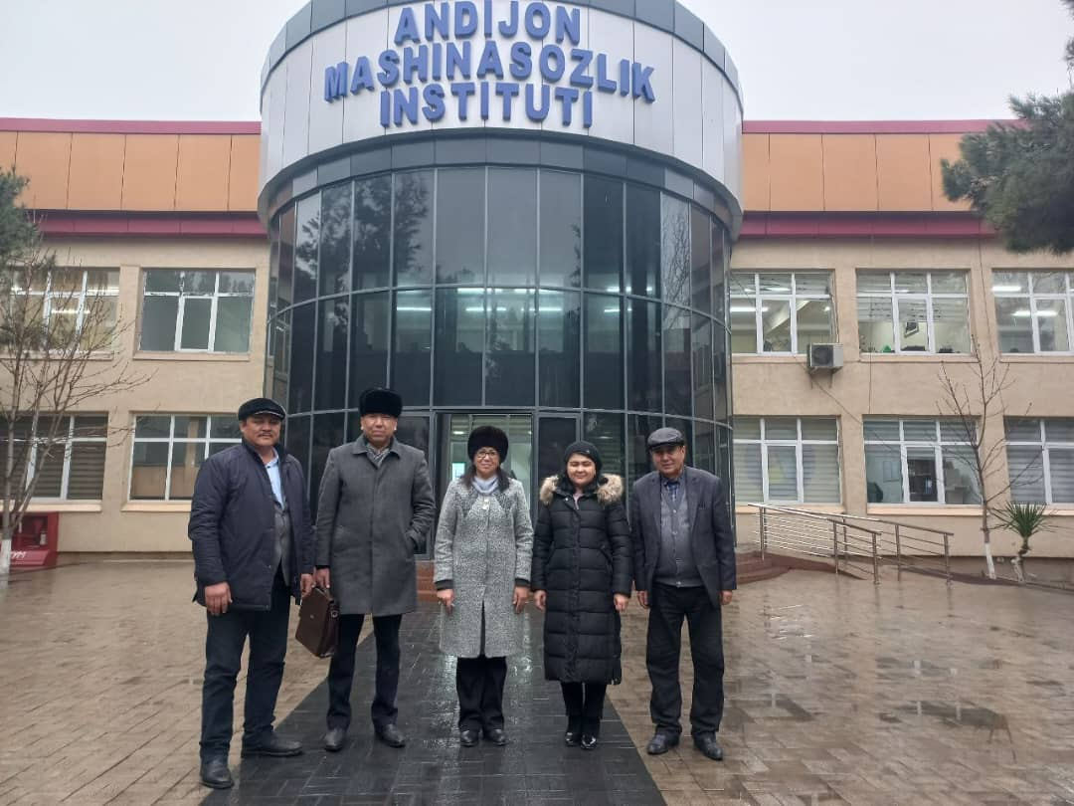

2023-жылдын 24-февралында КГМА да акушерство жана гинекология боюнча III студенттик олимпиада болуп өттү. Олимпиадага 11 команда ат салышты: 1. С.Тентишев атындагы Азми “АсМИДокторлор” 2. Б.Н.Ельцин атындагы КРСУ “Босс Бэйби” 3. ОшМУ, Эл аралык медицина факультети “Доктор О.Г.” 4. Андижан мамлекеттик медициналык институту «Люмен» 9. «Ала-Тоо» Эл аралык университети «Новый жизнь» 10. ОшМУнун медициналык факультетинен «Умай». Олимпиадада теориялык жана практикалык озгочолуктору боюнча конкурс жургузулду. Медицина факультетинен катышкан "Умай" өз өнөрлөрүн, ошондой эле акушердик жана гинекологиядагы кырдаалдык милдеттерди көрсөтө алышты. . Командалар бул жаатта өздөрүнүн билимдерин жана жөндөмдөрүн көрсөтүп, колунан келишинче аракет кылышты.
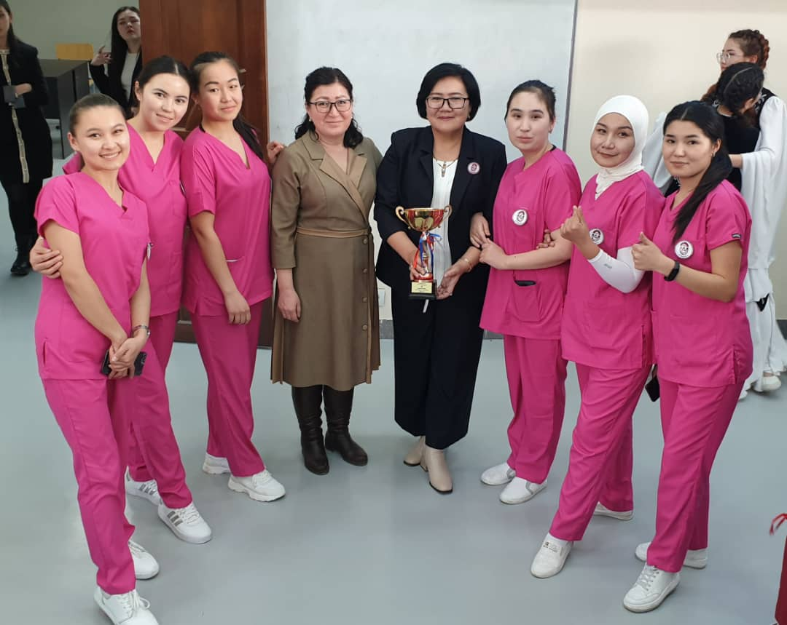
2023-жылдын 9,10,11-мартында Өзбекстандын Бухара шаарындагы Абу Али ибн Сино атындагы Медицина институтунда уюштурулган эл аралык олимпиадага ОшМУнун медицина факультетинин командасы катышып, 4 студентибиз 2-орунду, 8 студентибиз 3-орунга ээ болушту. командалык эсепте 2-орунга ээ болуп, алдыңкыларга ыраазычылык каты тапшырылды.
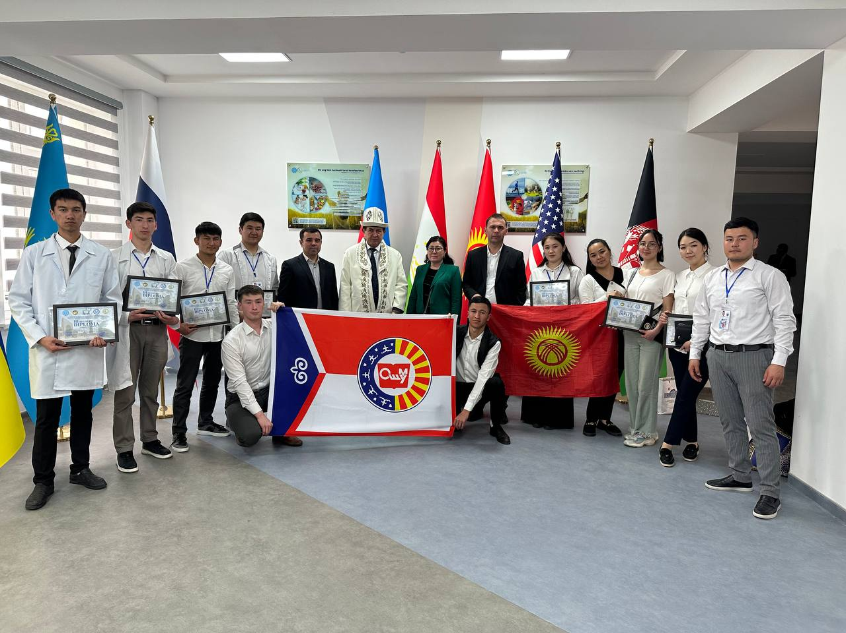
Медицина факультети менена акыркы мезгилдерде активдуу кызматташкан ЖОЖдордун тизмеси:
- И.К.Ахунбаев атындагы Кыргыз Мамлекеттик Медициналык Академиясы (КММА);
- Б.Осмонов атындагы Жалал-Абад мамлекеттик университети (ЖАМУ)
- Абу Али Ибн Сино атындагы Бухара мамлекеттик медициналык институту
- Кыргызско-Российско славянский университет (КРСУ);
- Андижанский Государственный Медицинский Институт (АГМИ);
- Воронежский государственный университет (ВГУ);
- Уральский Государственный Медицинский Университет (УГМУ);
- Государственный Университет Сивас Джимхуриет; (Турция)
- Ташкентский фармацевтический институт;
- С.Д.Асфендияров атындагы Казак улуттук медициналык университети
- Маргбурский университет им.Филиппа;
- Петерозаводск мамлекеттик университети (Россия)
- Университет Кадис(Испания)
- Открытый медицинский институт фонда Америка-Австрия

Сунуштар:
- Кафедраннын илимий багытын тактоо жана өз убагында РК алуу
- РИНЦке, Scopusка ж. б. катталууну жандандыруу.
- Студенттик ийримдерди жандандыруу.
- Илимий конференцияларга активдуу катышкан студенттерге мотивация беруу.
- Ар бир кафедрада бир семестрде 1 ден конференция (КВН, семинар,диспут) өткөрүп туруу.
- Аспиранттар менен тыгыз иш алып баруу.
- Студенттерди илимге тартуу учун лабораторияларды тузуу.

Медицина факультетинин
деканы, м.и.д., профессор: Ыдырысов И.Т.

Илимий иштер боюнча декандын
орун басары, х.и.к., доцент: Гаффорова Х.И.

